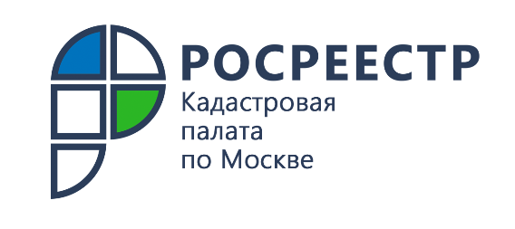

Год культурного наследия народов России: в столице продолжается активная работа, направленная на сохранение памятников архитектуры
Кадастровая палата по Москве и Столичный Департамент культурного наследия рассказали о результатах работ по внесению в Единый государственный реестр недвижимости (ЕГРН) сведений об объектах культурного наследия
Владимир Путин объявил 2022 Годом культурного наследия народов России. Согласно Указу Президента текущий год будет посвящен популяризации народного искусства, а также сохранению культурных традиций, памятников истории и культуры, этнокультурного многообразия, культурной самобытности всех народов и этнических общностей. Во исполнение поручения по сохранению культурного достояния столицы Кадастровой палатой по Москве совместно
с Департаментом культурного наследия города Москвы проводятся работы
по наполнению ЕГРН сведениями об объектах культурного наследия,
их территориях и зонах охраны.
Историко-культурное наследие России – основной источник формирования
и развития человека, этноса, хранилище накопленного поколениями опыта. Памятники культуры, созданные нашими предками, играют весомую роль в жизни нашего общества, а также представляют особую ценность для истории страны.
«Совместно с Кадастровой палатой по Москве мы продолжаем масштабную работу по включению в ЕГРН сведений о столичных объектах культурного наследия, их зонах и территориях охраны, – отметил руководитель Департамента культурного наследия города Москвы Алексей Емельянов. - Наличие таких сведений в реестре недвижимости упрощает процесс планирования развития территорий, а также играет важную роль для обеспечения инвестиционной и предпринимательской деятельности».
Памятники истории и культуры представляют особую ценность для всего многонационального народа нашей страны. Поэтому законодательством предусмотрен комплекс мер, направленных на выявление, учет и сохранение объектов культурного наследия. Одной из таких мер является наполнение государственного реестра недвижимости актуальными сведениями.
«Благодаря слаженной многолетней работе с Департаментом культурного наследия города Москвы в ЕГРН внесены сведения об около 3 тысячах памятников истории и культуры, о почти 2 тысячах территорий объектов культурного наследия и о более 500 зонах охраны», - добавила директор Кадастровой палаты по Москве Елена Спиридонова.
Отметим, что несоблюдение правил использования объекта культурного наследия, предусмотренных законодательством в области охраны культурного наследия, может повлечь неприятные последствия для собственника или пользователя, например, изъятие такого объекта в судебном порядке. Если же объект был разрушен, уничтожен по вине собственника или пользователя, то земельный участок, на котором находилось строение, будет изъят в соответствии с российским законодательством.
Узнать является ли объект недвижимости объектом культурного наследия, можно заказав сведения из ЕГРН посредством онлайн-сервиса Федеральной кадастровой палаты или электронного сервиса Росреестра. С полным перечнем объектов культурного наследия можно ознакомится на открытом портале Министерства культуры.

Контакты для СМИ
Пресс-служба Кадастровой палаты по Москве
8(495)587-78-55 (вн.23-33)
press@77.kadastr.ru
kadastr.ru
Москва, шоссе Энтузиастов, д. 14

